БОЛЬШОЕ В МАЛОМ, МАЛОЕ В БОЛЬШОМ…
ПРИЧИНА | СЛЕДСТВИЕ | «ОБРАЗ» СТРАНЫ
Задание 1  1-море__________________  2-океан_________________  3-о._____________________  4-о._____________________  5-о._____________________  6-о._____________________  7-материк_______________  Задание 2  - граница______________  __________________________  V – плита________________  I – плита________________  7  I  V  5  6  4  3  2  1  Задание 1. Атлас «Физическая карта Евразии» стр. 26-27  Задание 2. Атлас «Строение земной коры» стр. 4-5 | Задание 3. Установите соответствие
 | ПРИРОДА  БЫТ  КУЛЬТУРА  ХОЗЯЙСТВО | СТРАНА ВОСХОДЯЩЕГО СОЛНЦА  СТРАНА ЭКОНОМИЧЕСКОГО ЧУДА  СТРАНА ЦУНАМИ  СТРАНА ПОКЛОНОВ  СТРАНА ДОЛГОЖИТЕЛЕЙ  СТРАНА КОРАБЛЕЙ
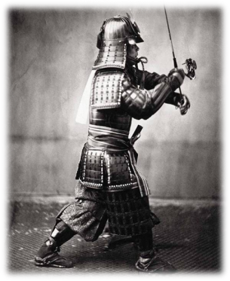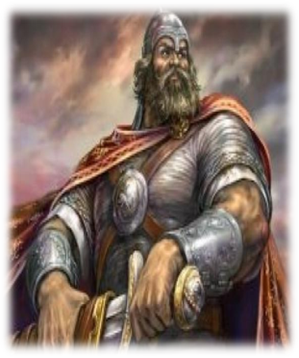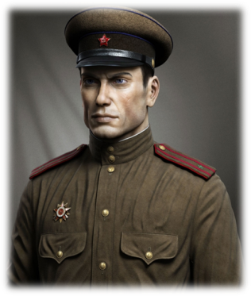
Бусидо («путь воина») –
кодекс самурая, свод
правил, рекомендаций и норм
поведения истинного воина в
обществе, в бою и наедине
с самим собой
Аналоги в русской истории
?

